Lễ biểu dương Học sinh, sinh viên xuất sắc tiêu biểu huyện năm 2024

Ngày 23/11, tại Khu Di tích Đền thờ Trạng Nguyên Trần Tất Văn (xã Thái Sơn, huyện An Lão), Đảng uỷ - HĐND, UBND – UBMT Tổ quốc huyện An Lão long trọng tổ chức Lễ biểu dương Học sinh, sinh viên xuất sắc tiêu biểu huyện An Lão năm 2024.
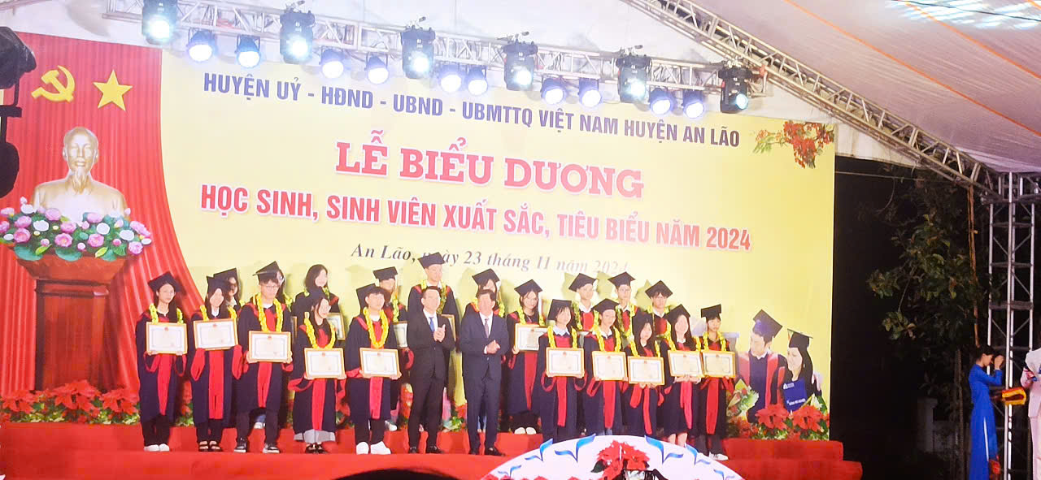
Với Chủ đề: “Học sinh, sinh viên An Lão - Tiên phong, Hội nhập, Phát triển”, năm nay là năm thứ 10 Lễ biểu dương học sinh, sinh viên xuất sắc tiêu biểu được huyện An Lão tổ chức với mục tiêu động viên, khuyến khích các em HSSV tiếp tục thi đua học tập và rèn luyện tốt hơn; góp phần đẩy mạnh công tác khuyến học, khuyến tài trong toàn huyện; thể hiện sự quan tâm của lãnh đạo huyện, các Phòng, ban, ngành, đoàn thể, địa phương đối với công tác giáo dục, đào tạo nhân tài cho huyện nhà và thành phố
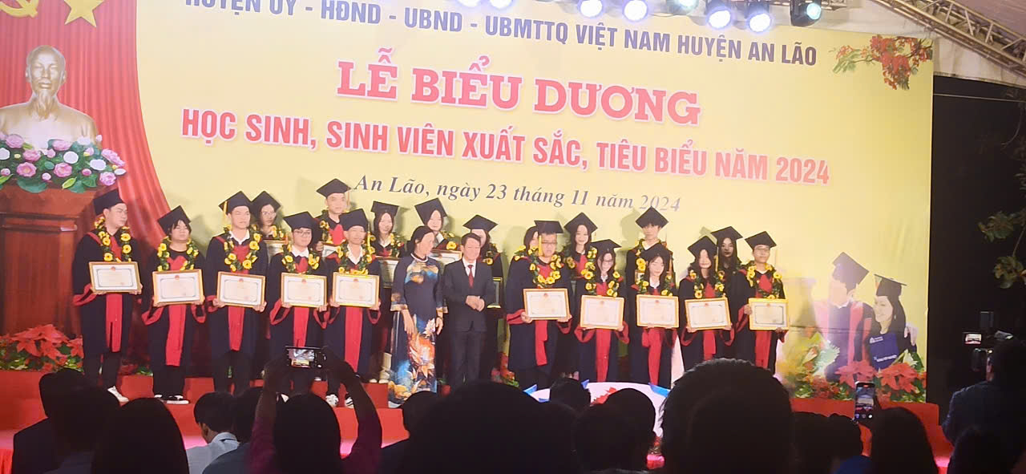
Năm 2024, Huyện An Lão biểu dương, tôn vinh 99 HS,SV xuất sắc tiêu biểu, trong đó có học sinh đoạt giải quốc gia các môn văn hoá , TDTT… đoạt giải Nhất, giải Nhì, giải Ba trong các Kỳ thi học sinh giỏi các môn văn hóa, Cuộc thi Khoa học Kỹ thuật cấp Thành Phố năm học 2023 - 2024; học sinh tham dự Kỳ thi tốt nghiệp Trung học phổ thông năm 2024 đạt điểm cao và đỗ vào Đại học, trường Đại học, Học viện quốc gia; học sinh đỗ thủ khoa các trường THPT và đỗ trường chuyên…..
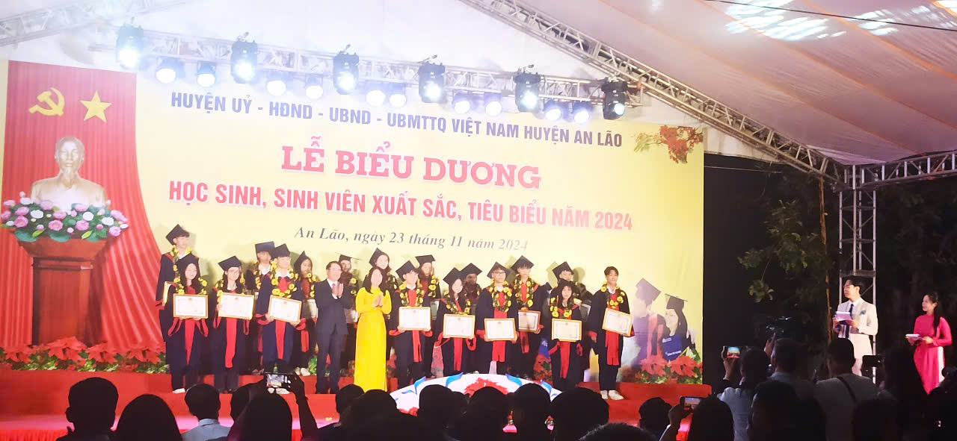
Em Phạm Phương Đông lớp 9D trường THCS Nguyễn Chuyên Mỹ là một trong số 99 em HS, SV toàn huyện được vinh danh có mặt tại đây nhận danh hiệu cao quý này.
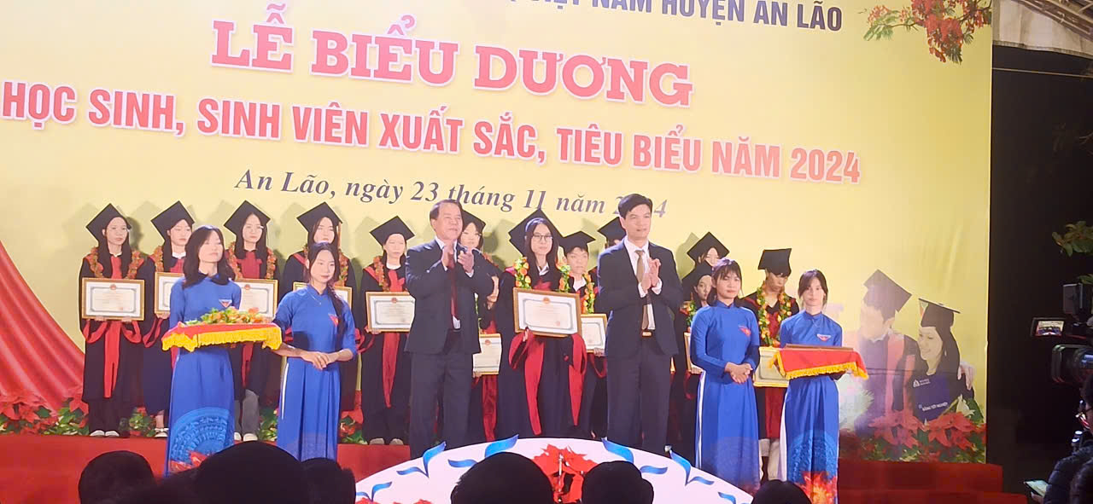
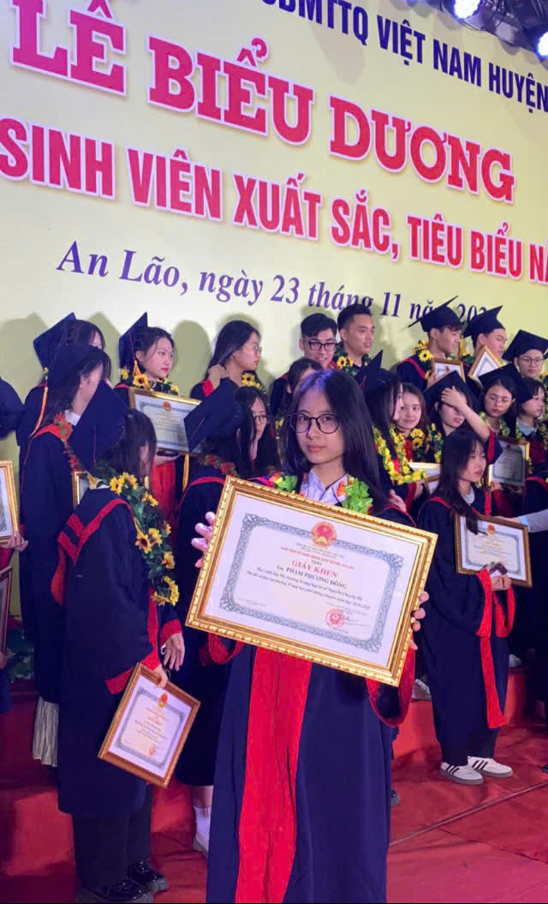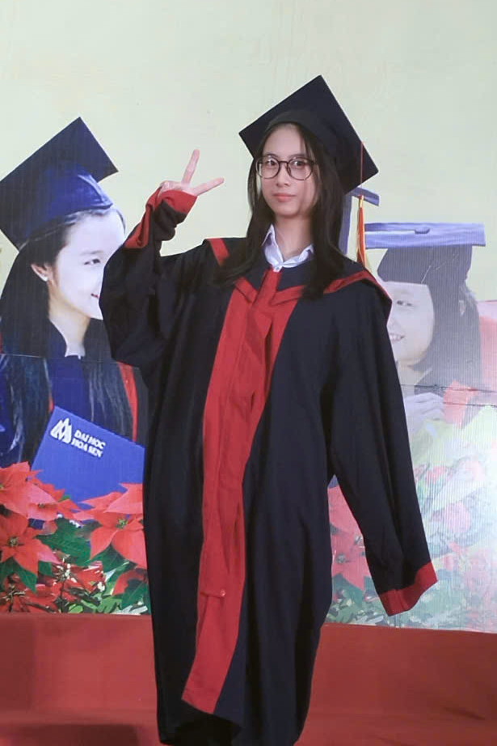
Phát biểu tại Lễ biểu dương, thay mặt lãnh đạo huyện, Chủ tịch UBND huyện Hà Thế Vinh chúc mừng và biểu dương ngành Giáo dục và Đào tạo, cùng các thầy cô giáo đã có nhiều cố gắng trong công tác bồi dưỡng nhân tài, nâng cao chất lượng nguồn nhân lực cho huyện; đồng thời ghi nhận Đoàn Thanh niên huyện đã tích cực tham gia và có nhiều đổi mới trong công tác giáo dục lý tưởng cách mạng, đạo đức, lối sống cho thế hệ trẻ. Chủ tịch UBND huyện cũng gửi lời cảm ơn các bậc phụ huynh đã chăm lo, động viên các em HSSV có thêm nghị lực, quyết tâm vươn lên đạt kết quả cao trong học tập và rèn luyện.
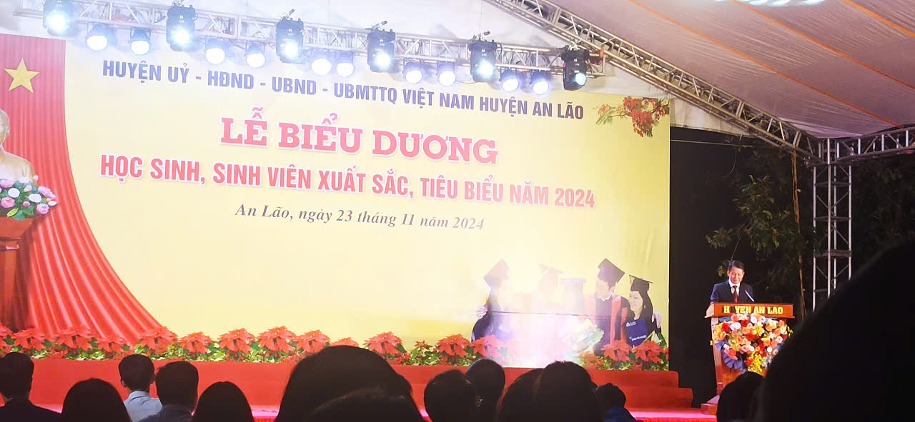
Ghi nhận những thành tích đáng tự hào của các HSSV xuất sắc tiêu biểu, tại Lễ Biểu dương, Chủ tịch UBND huyện quyết định tặng Bằng khen, đồng thời trích ngân sách để khen thưởng mỗi em 2 triệu đồng cho 99 học sinh, sinh viên xuất sắc tiêu biểu huyện năm 2024.
Dưới đây là một số hình ảnh của lễ biểu dương:
